Regeln Ultimate Frisbee
- gespielt wird mit fünf Spielern, davon mindestens eine Frau (wenn möglich)
- der Frisbeebesitz zu Beginn des Spiels wird per Münzwurf entschieden.
- es gilt der Gedanke des Fair-Plays (Fouls zugeben, fair spielen)
Ziel:
- Team A versucht das Frisbee in den eigenen Reihen zu behalten und dann einen Touchdown zu erzielen.
- Team B versucht dies durch Abfangen (interception) oder Wegschlagen (incomplete pass) zu verhindern
Punktewertung:
Jeder Touchdown zählt einen Punkt
Ein Touchdown wird durch die gefangene Scheibe in der Endzone des Gegners erzielt.
Spielfortsetzung:
- von der Mittellinie: nach einem Touchdown
- Fällt ein Frisbee auf den Boden wechselt sofort das Spielrecht an genau diesem Punkt
Es ist verboten:
- mit dem Frisbee zu laufen (Sternschritt erlaubt).
Sollte ein Frisbee im Laufen/Springen gefangen werden, sind einige Schritte, die zum Abbremsen benötigt werden in Ordnung.
- den Spieler mit dem Frisbee beim Werfen zu behindern
- bewusster Körperkontakt
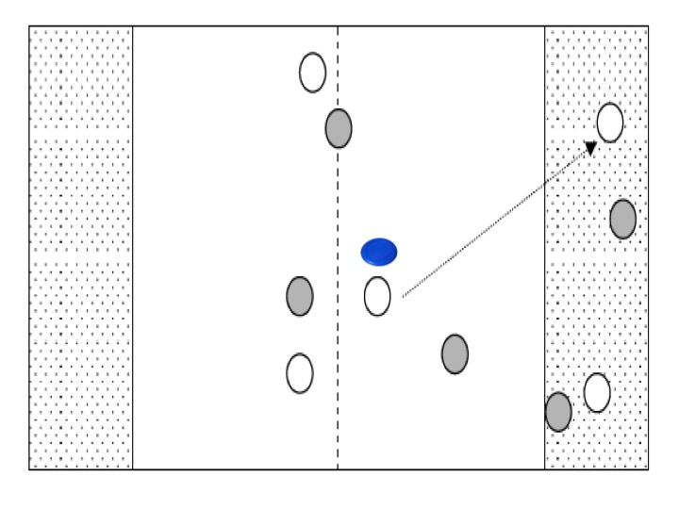
Technische Fouls wie z. B. respektloses Verhalten gegenüber dem Schiedsrichter, werden mindestens mit einer Zeitstrafe von 1 Minute bestraft!

